Titel, Logo, Datum der Schau, Nennschluß, etc.
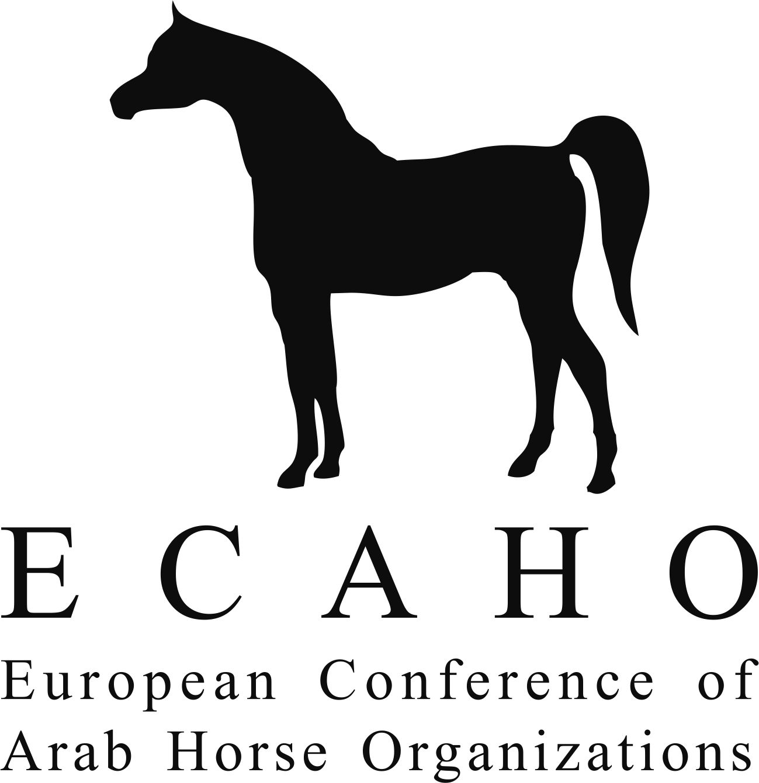

Diese Show wird mit der European Arab Horse Show Kommission angegliedert
Affiliation Nr.
Xxx-xx-Land

NENN-FORMULAR (nur ein Pferd pro Nenn-Formular)

Besitzer:_________________________________ Land:____________________________________

Adresse:__________________________________________________________________________
Tel.: _____________________________________ E-Mail: __________________________________
Züchter:__________________________________ Land: ___________________________________

Bei Nennschluß ist das Pferd eingetragen im Stutbuch von: |  |  |  | Land: | Stutbuch / Verband | Reg. Nr.
Klasse: | Name des Pferdes: |  | Vater: | V | Ich, die unterzeichnende Person, verpflichte mich und meine Angestellten und Assistenten, die volle Verantwortung für das angemeldete Pferd zu tragen, und ich anerkenne vorbehaltslos die Statuten, die Reglemente und die Gerichtsbarkeit von ECAHO. Zudem erkläre ich mich einverstanden, bestehende und/oder scheinbare, das angemeldete Pferd betreffende Interessenskonflikte von mir und/oder meinen Angestellten und/oder Assistenten mit Richtern bekannt zu geben.  O Es gibt einen bestehenden und/oder scheinbaren Interessenkonflikt mit Richter :  _____________________________  O Es gibt keinen Interessenkonflikt mit einem Richter.
 |  |  |  | M
 | Geburtsdatum: |  | Mutter: | V
 | Geschlecht: | Farbe: |  | M
Qualifikationen: |  |  |  |  | Der Name der Person, die das Nenn-Formular unterzeichnet:  _____________________________________  Adresse (inkl. Land) :  Tel.:_____________________________________  E-mail:___________________________________
Tragende Stuten (ankreuzen falls zutreffend):
☐ Stute ist tragend Letztes Deck- /Besamungsdatum: ___________________________
Fotokopien der derzeitig gültigen Eintragungsunterlagen liegen bei.
Dieses Nenn-Formular ist nicht gültig ohne die Unterschrift und die vollständigen Kontaktdaten der Person, die es unterzeichnet.
Die für das Pferd verantwortliche Person ist der eingetragene Besitzer oder der Pächter/Mieter, aber auch die Person, die das Anmeldeformular unterschreibt, der Pferdeführer und anderes Hilfspersonal, einschließlich, aber nicht beschränkt auf Pfleger und Tierärzte, können als zusätzliche verantwortliche Personen angesehen werden, wenn sie beim Anlass anwesend sind oder eine entsprechende Entscheidung über das Pferd getroffen haben.

Funktion, in welcher Sie unterzeichnen (Besitzer, Trainer, Assistent, andere – bitte ausführen):
Datum & Unterschrift:
Gültig ab 1. Jan. 2020. Dieses Formular ist bei www.ecaho.org (Download) zur Verfügung.

